Анализ текущей ценовой ситуации на рынке нефтепродуктов.

За прошедший 2017 год цена на автомобильные бензины марок Аи-92 выросла на 9,53%, Аи-95 на 7,20%, на дизельное топливо летнее на 5,47% и на авиационный керосин на 18,22%. В то время как в 2016 году цены на нефтепродукты существенно отставали от темпов инфляции. За прошедшие три года можно констатировать, что рост цен на нефтепродукты во всех сегментах соответствует уровню инфляции.
Наименование нефтепродукта | Средний показатель изменений цены за три года
 | В оптовом сегменте | ИПЦ | В розничном сегменте
Бензин автомобильный марки АИ-92 | 5,38% | 6,87% | 5,43%
Бензин автомобильный марки АИ-95 | 4,69% |  | 5,11%
Дизельное топливо | 6,46% |  | 5,46%

Эта ситуация является характерной для последних пяти лет. По данным Росстата рост розничных цен начиная с декабря 2013 г. на автомобильный бензин Аи-92 составил 30,43%, Аи-95 – 26,82%, дизельное топливо – 24,34%. При этом индекс потребительских цен вырос на 37,07%.
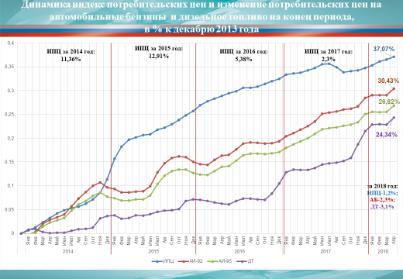
Ситуация 2018 года более сложная. За период с 31.12.17 по 14.05.18 по данным Росстата цена на автомобильные бензины марок Аи-92 выросла на 3,5%, Аи-95 на 3,4%, на дизельное топливо летнее на 4,17% при росте инфляции на 1,2%.
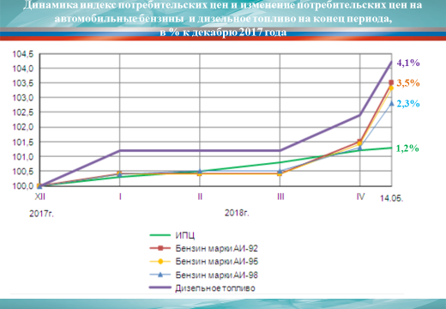
За период с 09.01.2018 по 21.05.2018 цена на автомобильные бензины в опте превысили цены в рознице по автомобильным бензинам и по дизельному топливу. Биржевая торговля позволяет удерживать цены уровне, ниже чем на сопоставимых зарубежных рынках. По состоянию на 18.05.2018 цены на автомобильный бензин на внутреннем рынке ниже цен экспортного паритета на 10,2%, на дизельное топливо летнее ниже на 9,7%, на авиационный керосин на 8,6%.
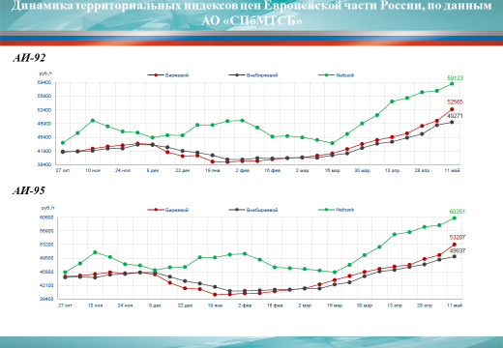

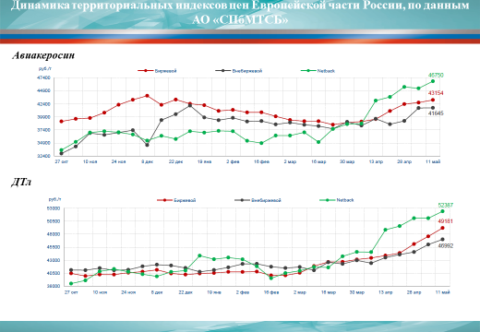
Но основными причинами роста цен являются фискальная политика государства, снижение нефтяными компаниями предложений на биржевых торгах моторных топлив, проведение нефтяными компаниями внеплановых ремонтов НПЗ и рост мировых цен на нефть. Большое влияние оказывают налоги – составляющая налогов в конечной цене каждого проданного литра автомобильного топлива составляет порядка 60%.

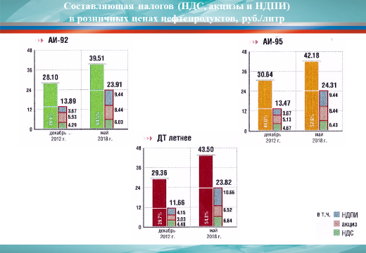
Рост акциза на автомобильный бензин с 2015 года по 2018 год составил 102,77%, дизельное топливо – 122,17%.
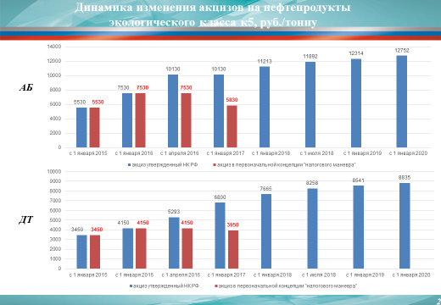
В целях недопущения негативного развития ситуации на рынке нефтепродуктов ФАС России предпринимаются соответствующие меры, в том числе:
в феврале 2018 года в адрес крупных нефтяных компаний направлены предупреждения о прекращении действий, выразившихся в создании дискриминационных условий и ущемлении интересов потребителей;
в марте 2018 года в адрес ОАО «Сургутнефтегаз» направлено информационное письмо о текущей ситуации на рынке нефтепродуктов в Российской Федерации и выдано предостережение Генеральному директору ОАО «Сургутнефтегаз» В.Л. Богданову о недопустимости совершения действий, которые могут привести к нарушению антимонопольного законодательства;
в апреле 2018 года:
в адрес ОАО «Сургутнефтегаз», АО «ФортеИнвест» и ОАО «ТАИФ-НК» направлены письма об исполнении правил поведения на организованных торгах, а также о неисполнении взятых на себя обязательств в рамках заключенных соглашений между ними и Ростехнадзор, Росстандарт и ФАС России. Кроме того, в апреле 2018 года было выдано предупреждение в адрес ПАО «НК «Роснефть» о прекращении действий, выразившихся в создании дискриминационных условий и ущемлении интересов потребителей.
в адрес ООО НА «АТР» направлено информационное письмо о текущей ситуации на рынке нефтепродуктов в Российской Федерации и выдано предостережение Генеральному директору ООО НА «АТР» М.Б. Турукалову о недопустимости совершения действий, которые могут привести к нарушению антимонопольного законодательства;
возбуждено дело о нарушении антимонопольного законодательства в отношении ООО «РУАНТ», ООО «Консонанс», ООО «Фирма ТЭС», ООО «Кедр» и других организаций, осуществляющих свою деятельность на рынке нефтепродуктов Республики Крым по признакам нарушения части 4 статьи 11 Федерального закона от 26.07.2006 № 135-ФЗ «О защите конкуренции»;
в середине апреля Минюстом России зарегистрированы изменения в Совместный приказ, согласно которым при расчете ликвидных индикаторов цен не будут учитываться сделки, заключенные внутри группы лиц компаний и компаниями, являющимися производителями соответствующих видов нефтепродуктов.
в мае 2018 года:
в территориальные органы ФАС России было направлено письмо об усилении контроля на рынках нефтепродуктов в целях недопущения нарушения антимонопольного законодательства;
разработан проект внесения изменений в Совместный приказ в части увеличения минимальных нормативов биржевых продаж нефтепродуктов, установленных Совместным приказом в отношении автомобильных бензинов до 15% от объема производства (в настоящее время 10%), а в отношении дизельного топлива до 7,5% от объема производства (в настоящее время 5%). Приказ проходит публичное обсуждение на сайте regulation.gov.ru;
в середине мая ФАС России запланировано проведение индивидуальных совещаний с нефтяными компаниями о текущей ситуации на рынке нефтепродуктов, включая ценовую ситуацию;
направлены письма-рекомендации в ПАО «НК «Роснефть», ОАО «ТАИФ-НК», ОАО «Сургутнефтегаз» об увеличении объемов биржевых продаж на нефтепродукты, а также об обеспечении внутреннего рынка моторным топливом;
начиная с 21.05.2018 на СПбМТСБ не регистрируется заявки при отклонении цены этой заявки, подаваемой Участником торгов, от текущей рыночной цены в ходе торговой сессии более чем на 1% в сторону увеличения.
готовятся письма в крупные нефтяные кампании об увеличении объемов биржевых продаж на нефтепродукты, а также об обеспечении внутреннего рынка моторным топливом.
направлено письмо в Минфин России с предложениями снизить акцизы на бензин и дизельное топливо и ввести гибкую шкалу акциза. Считаем необходимым обсуждать снижение акцизов по бензину в диапазоне от минимального значения в 3000 руб/т до оптимального значения в 5000 руб/т и по дизельному топливу снижения в диапазоне от минимального значения в 2000 руб/т до оптимального значения в 4000 руб/т. Это предложение является наиболее значимым и действенным для стабилизации ситуации.

